五年忠班 3月份班刊
花蓮縣文蘭國民小學五年忠班3月份班級活動成果照片

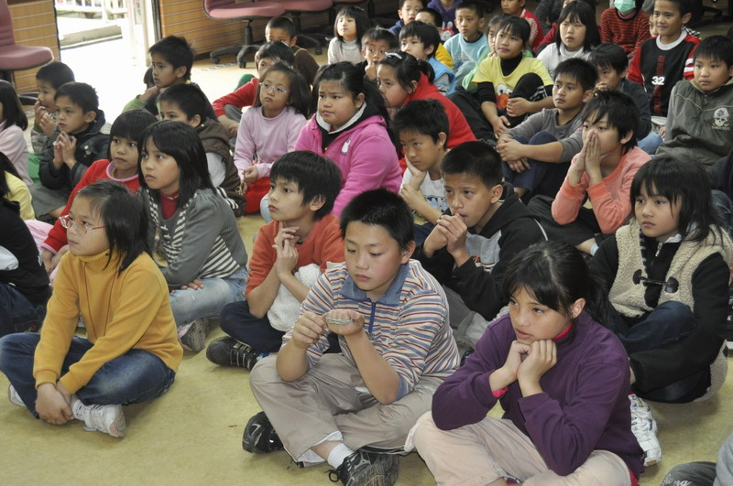 | 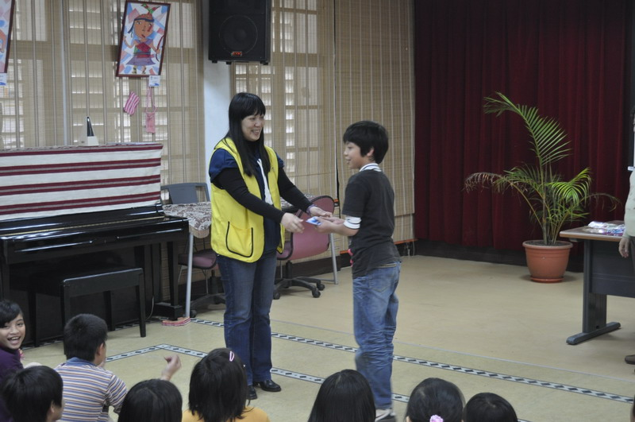
租稅宣導 | 租稅宣導
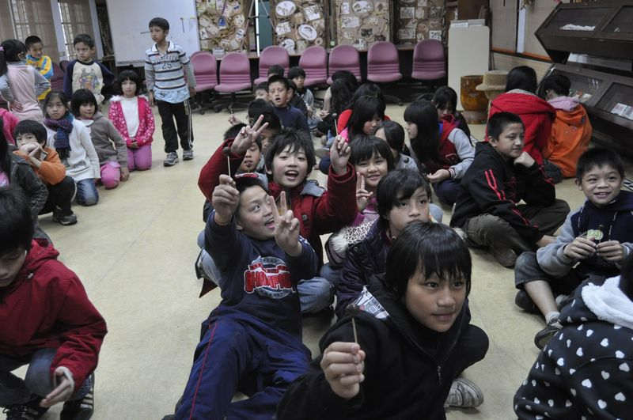 | 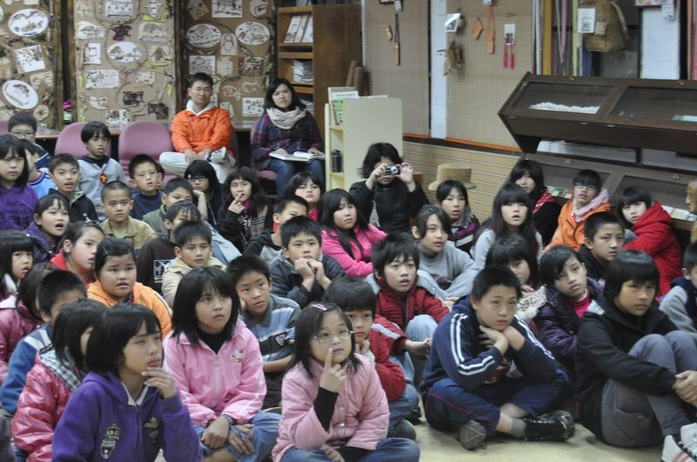
東元科技基金會 | 東元科技基金會
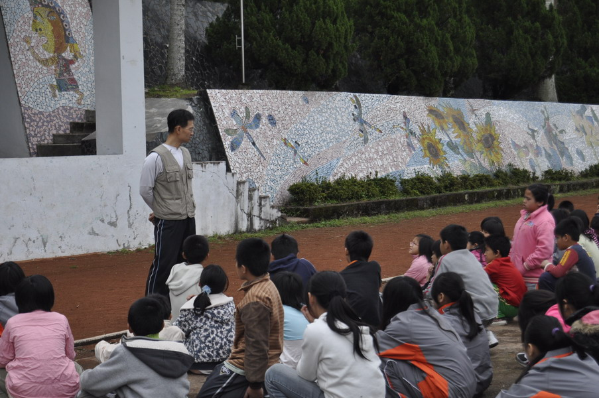 | 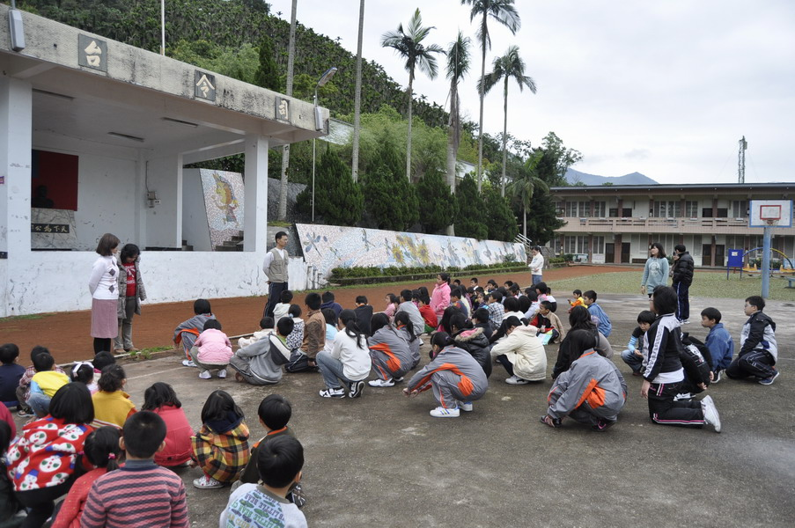
反霸凌 | 地震防災演練

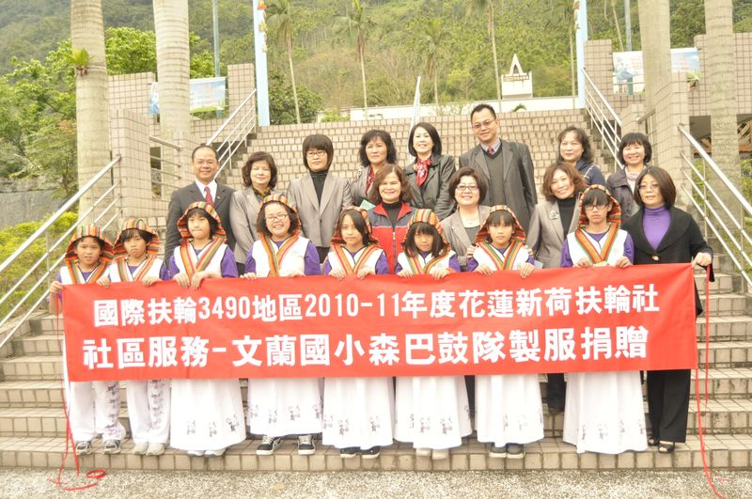 | 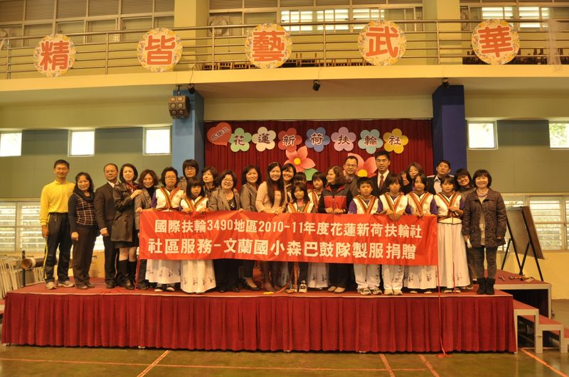
新荷扶輪社 | 新荷扶輪社
我對蘇花改的期盼
蘇花公路是花蓮的重要道路，可是梅姬颱風登陸台灣的時候，蘇花公路被梅姬颱風吹的柔腸寸斷,還有創意旅行社的遊覽車掉到了蘇花公路的下面,死了非常多人,可是只有找到遊覽車的一些零件和一具冷冰冰的屍體,因此這樣縣長就提出蘇花改的計畫,如果有蘇花改的話就可以使我們交通方便。
在蘇花改還沒有建的時候我們還是要走蘇花公路,可是蘇花公路因為梅姬颱風所以死了非常多人,所以沒有人敢走蘇花公路,不是完全沒有,還是會有人走,蘇花改建好的話有許多優點；像是可以減少時間和距離,增加工作機會和和可以讓家人比較安心等……。
不知道蘇花改建好有什麼驚人的效果,可是我希望能很好，因為一但有了蘇花改大家就會去那邊走，而且也有很多優點；也可以讓花蓮人生活改善，以及觀光人口也會增加，有了蘇花改就有那麼多優點，而且還可以把時間縮短一小時五分鐘。
蘇花改有那麼多優點，還是有一些小缺點；所以我希望它可以變成蘇花高速公路，這樣的話還可以提升蘇花改的品質，我相信改成蘇花高速公路一定會比蘇花改的優點還要多，未來有蘇花高速公路；花蓮的經濟發展一定會變好的。

